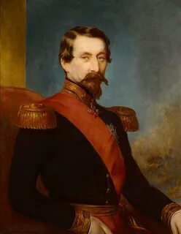 |  |  |  |  | Шарль Луи Наполеон  Бонапарт

Опыт работы
20 декабря 1848 — 4 сентября 1870
Князь Андорры • Совместно с Симо де Гвардиола-и-Хортонеда
20 декабря 1848 — 2 декабря 1852
1-й Президент Франции • Должность учреждена
2 декабря 1852 — 4 сентября 1870
Император французов • должность восстановлена; Наполеон II как император Первой империи
Набрал на президентских выборах ¾ голосов избирателей;
Совершил государственный переворот, восстановил империю, развязал войну с Пруссией

Образование
- Центральная федеральная военная школа в Туне

Коммуникабельность
Племянник Наполеона I Бонапарта, поддержка от представителей самых разных групп населения, в том числе крестьян.

Лидерство
Успешно воспользовался революцией 1848 г., повел страну за собой.

Рекомендации
[Предоставляются по запросу.]
 |  |  | Арененберг

